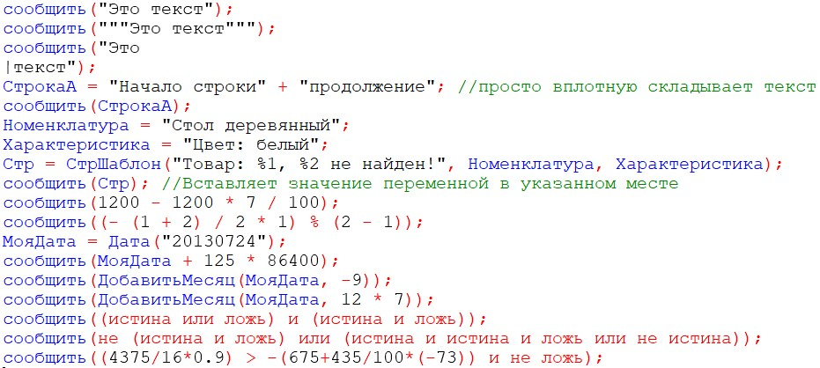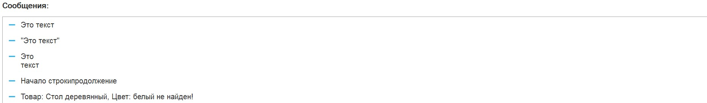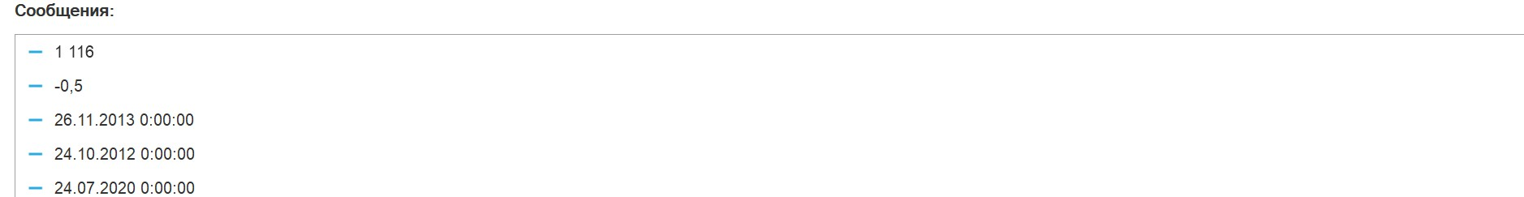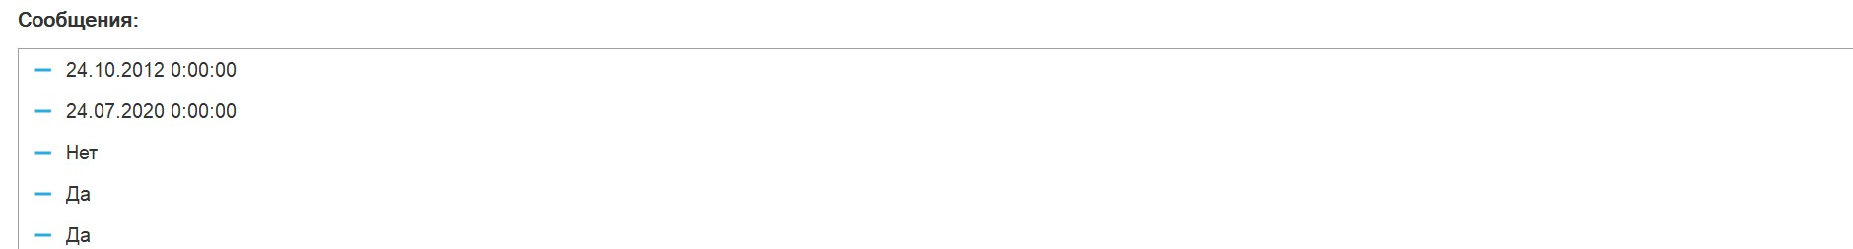

Это текст – Вывод строки “Это текст” без кавычек в однострочном формате

"Это текст" – Вывод строки “Это текст” с кавычками

Это

Текст – многострочный вывод текста с помощью вертикального слеша

Начало строкипродолжение – конкатенация с помощью +

Товар: Стол деревянный, Цвет: белый не найден! – конкатенация с помощью оператора СтрШаблон() на своем собственном примере

1 116 – столько заплатит Зинаида Петровна, если она выбрала товар на сумму 1200 рублей

-0,5 – результат выражения (Унарный минус(Переменная1 Плюс Переменная2) Деление Переменная2 Умножение Переменная1) Остаток от деления (Переменная2 Минус Переменная1), где Переменная1 и Переменная2 с числами 1 и 2

26.11.2013 0:00:00 – прибавили к 24 июлю 2013 125 дней

24.10.2012 0:00:00 – вычли из 24 июля 2013 9 месяцев

24.07.2020 0:00:00 – прибавили к 24 июля 2013 7 лет

Нет – результат выражения (ИСТИНА ИЛИ ЛОЖЬ) И (ИСТИНА И ЛОЖЬ)

Да – результат выражения НЕ (ИСТИНА И ЛОЖЬ) ИЛИ (ИСТИНА И ИСТИНА И ЛОЖЬ ИЛИ НЕ ИСТИНА)

Да – результат выражения (4375/16\*0.9) > -(675+435/100\*(-73)) И НЕ ЛОЖЬ